<https://www.learnentityframeworkcore.com/lazy-loading>

<https://ardalis.com/avoid-lazy-loading-entities-in-asp-net-applications>

<https://medium.com/@thepen0411/web-crawling-tutorial-in-c-48d921ef956a>

<http://engineerverse.com/new-technology/web-crawler-csharp-tutorial-example-capturing-big-data/>

<https://docs.microsoft.com/en-us/dotnet/machine-learning/automate-training-with-model-builder#how-long-should-i-train-for>

<https://www.guru99.com/selenium-csharp-tutorial.html>

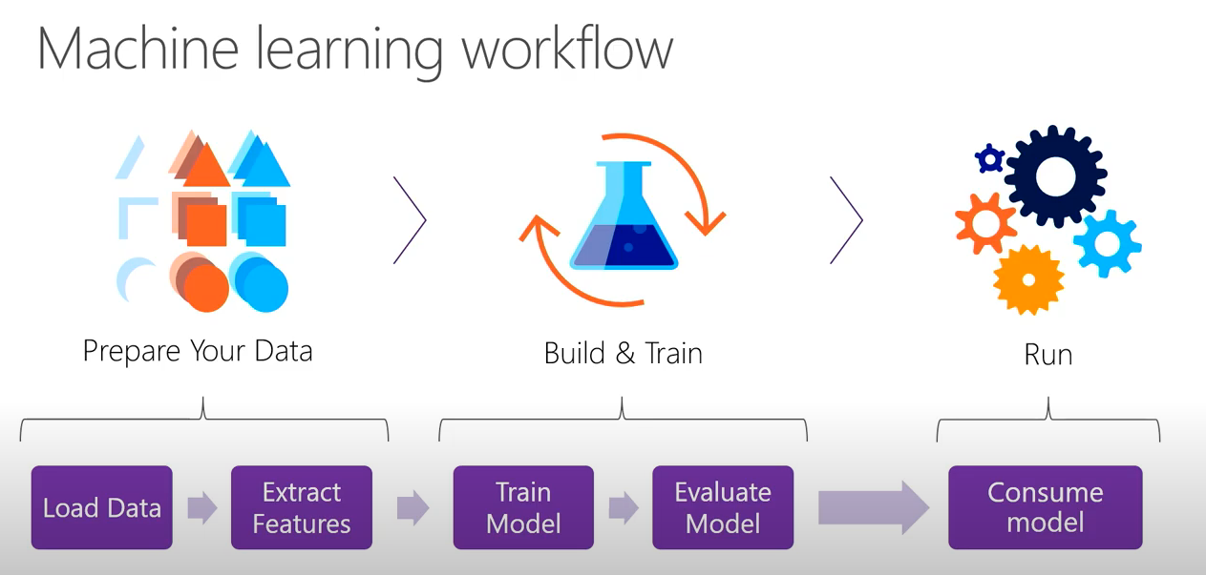

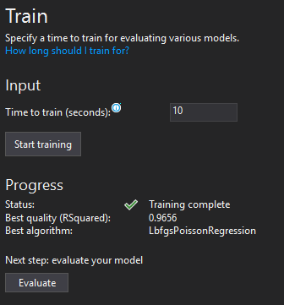

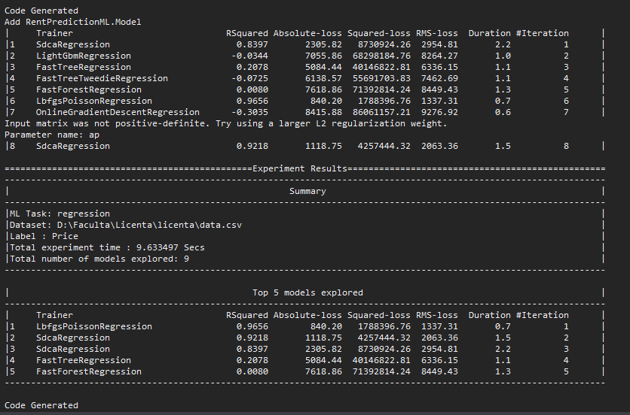

The following algorithms are re-trainable in ML.NET:

* [AveragedPerceptronTrainer](https://docs.microsoft.com/en-us/dotnet/api/microsoft.ml.trainers.averagedperceptrontrainer)
* [FieldAwareFactorizationMachineTrainer](https://docs.microsoft.com/en-us/dotnet/api/microsoft.ml.trainers.fieldawarefactorizationmachinetrainer)
* [LbfgsLogisticRegressionBinaryTrainer](https://docs.microsoft.com/en-us/dotnet/api/microsoft.ml.trainers.lbfgslogisticregressionbinarytrainer)
* [LbfgsMaximumEntropyMulticlassTrainer](https://docs.microsoft.com/en-us/dotnet/api/microsoft.ml.trainers.lbfgsmaximumentropymulticlasstrainer)
* [LbfgsPoissonRegressionTrainer](https://docs.microsoft.com/en-us/dotnet/api/microsoft.ml.trainers.lbfgspoissonregressiontrainer)
* [LinearSvmTrainer](https://docs.microsoft.com/en-us/dotnet/api/microsoft.ml.trainers.linearsvmtrainer)
* [OnlineGradientDescentTrainer](https://docs.microsoft.com/en-us/dotnet/api/microsoft.ml.trainers.onlinegradientdescenttrainer)
* [SgdCalibratedTrainer](https://docs.microsoft.com/en-us/dotnet/api/microsoft.ml.trainers.sgdcalibratedtrainer)
* [SgdNonCalibratedTrainer](https://docs.microsoft.com/en-us/dotnet/api/microsoft.ml.trainers.sgdnoncalibratedtrainer)
* [SymbolicSgdLogisticRegressionBinaryTrainer](https://docs.microsoft.com/en-us/dotnet/api/microsoft.ml.trainers.symbolicsgdlogisticregressionbinarytrainer)

<https://docs.microsoft.com/en-us/dotnet/machine-learning/resources/glossary>

<https://docs.microsoft.com/en-us/dotnet/machine-learning/how-to-guides/save-load-machine-learning-models-ml-net>

<https://blog.mailtrap.io/send-emails-in-net/>

<https://docs.aspnetzero.com/en/aspnet-core-angular/latest/Features-Angular-Forgot-Password>

<http://www.monitorulcj.ro/economie/65357-chiriile-au-crescut-la-cluj-cu-doua-luni-inaintea-inceperii-unui-nou-an-universitar#sthash.S3rVnSWI.dpbs>

<https://economie.hotnews.ro/stiri-finante_banci-23504452-analiza-rata-sau-chirie-cum-mai-avantajos-evolutia-preturilor-chirii-din-aceasta-toamna-marile-orase.htm>

<https://www.economica.net/cererea-de-pe-piata-chiriilor-creste-ca-de-altfel-si-preturile-de-inchiriere-ale-locuintelor_180072.html>

<http://stories.studentpress.ro/2019/07/11/preturile-chiriilor-din-cluj-sunt-mereu-in-crestere/>

<https://www.ziardecluj.ro/legendarele-chirii-din-cluj-incep-timid-sa-scada>

<https://realestatemagazine.ro/2019/09/cluj-napoca-cele-mai-ridicate-preturi-la-chiriile-pentru-apartamente-in-septembrie/>

<https://www.jstor.org/action/doBasicSearch?Query=romania&prq=real+estate+in+europe&swp=on&hp=25&so=rel>

<https://www.c-sharpcorner.com/article/how-to-generate-a-random-password-in-c-sharp-and-net-core/>

<http://www.lucemorker.com/blog/beginners-guide-to-popular-design-patterns-for-web-developers>

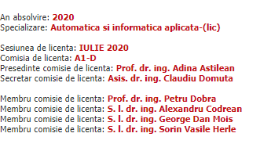

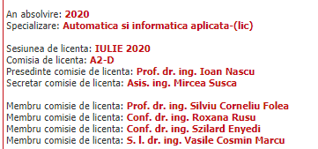

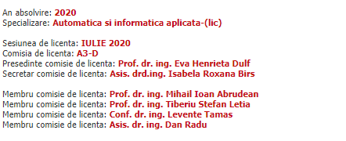

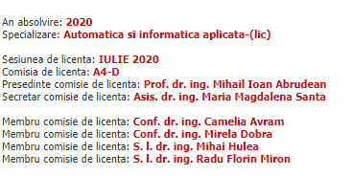

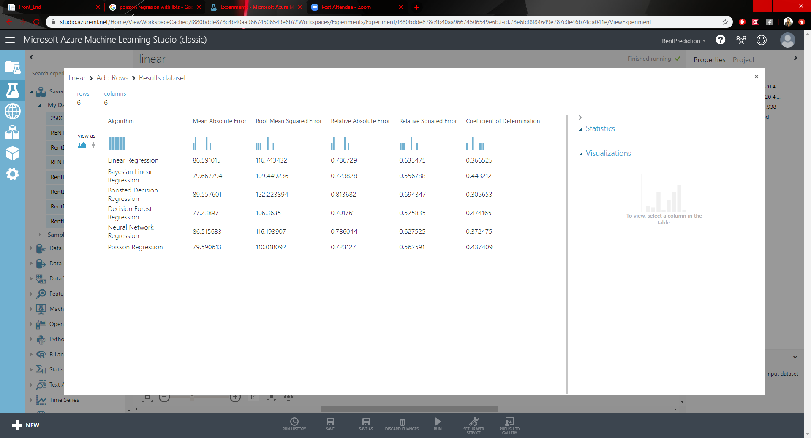

minmax

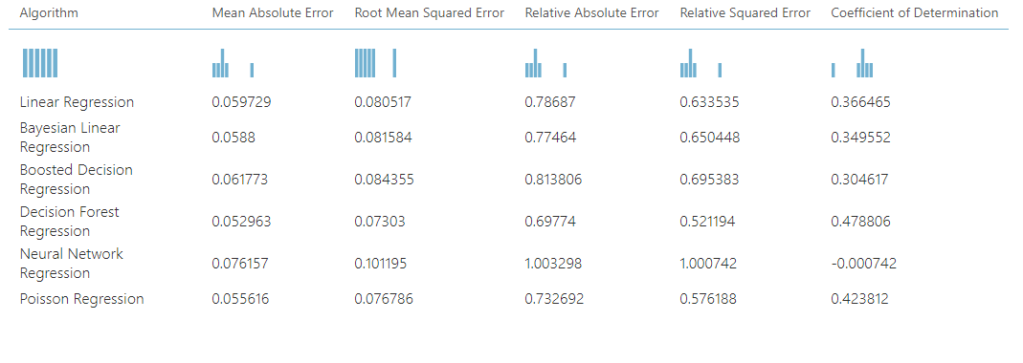

Chestii ramase din licenta:

/despre publish si api request

//a crapat trimiterea de email

Username: bia sau Bianca Grecea

Parola: ODBDXJBNKHRW sau administrator

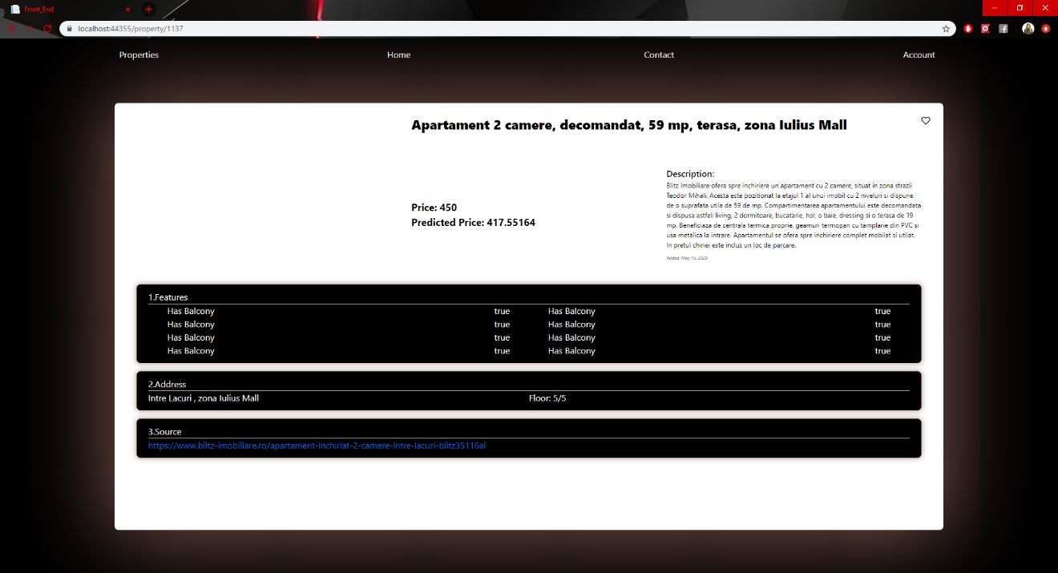

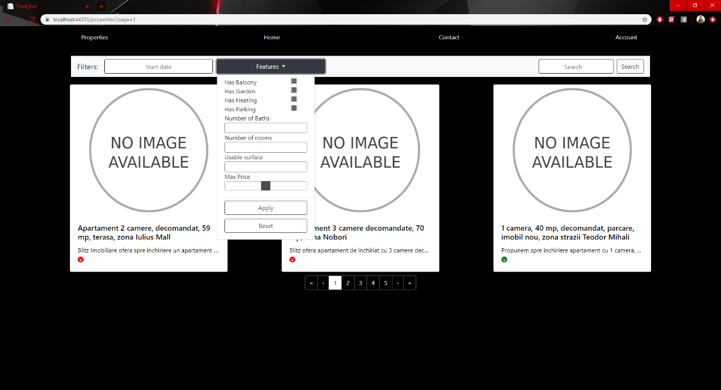

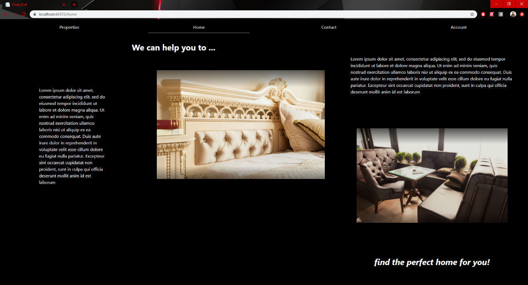

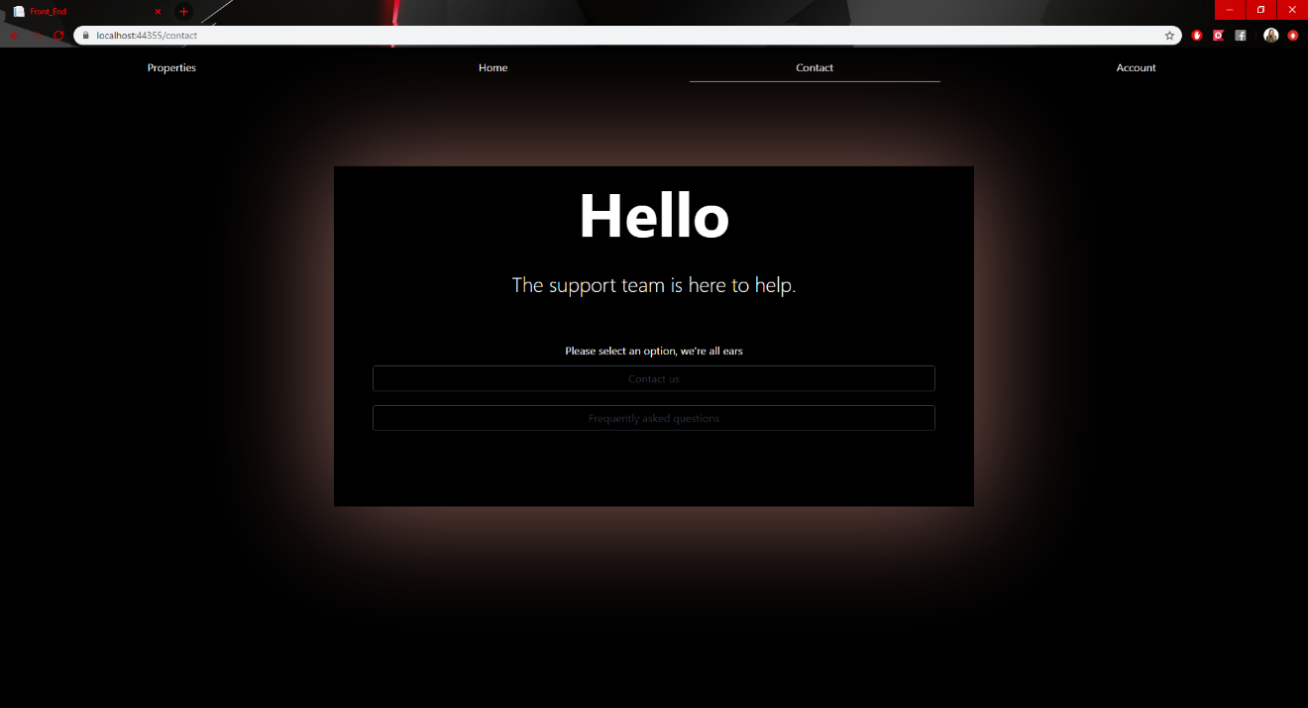

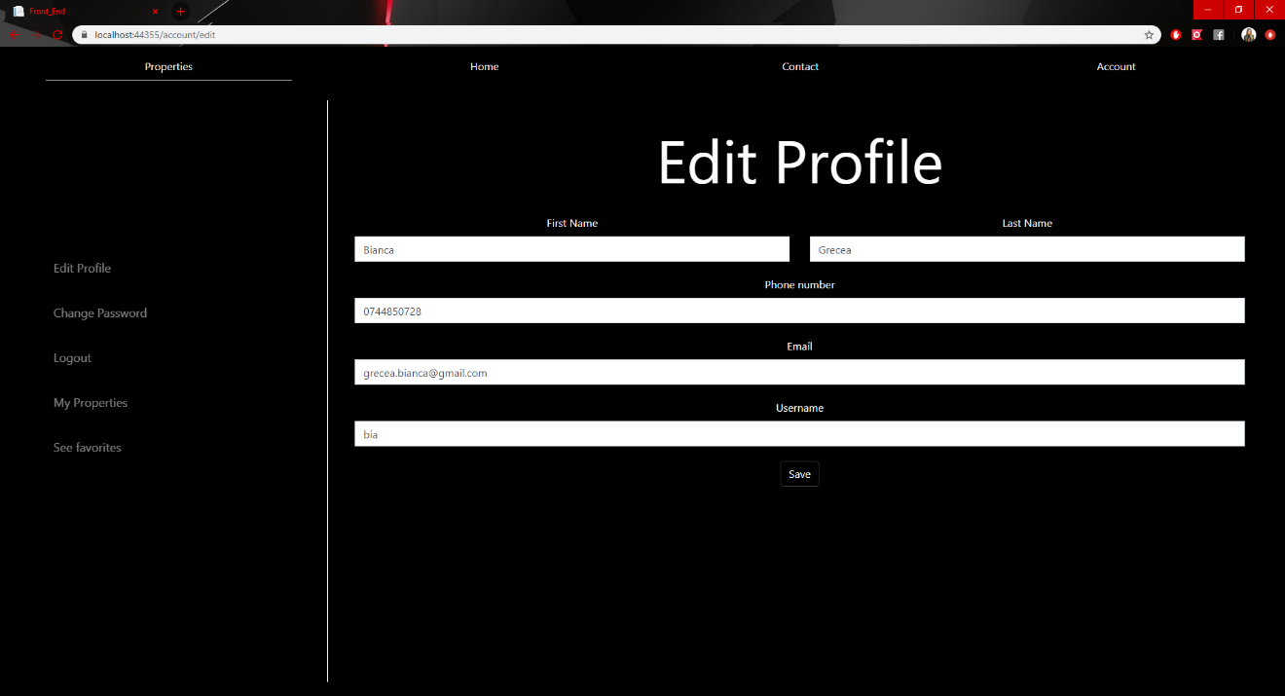

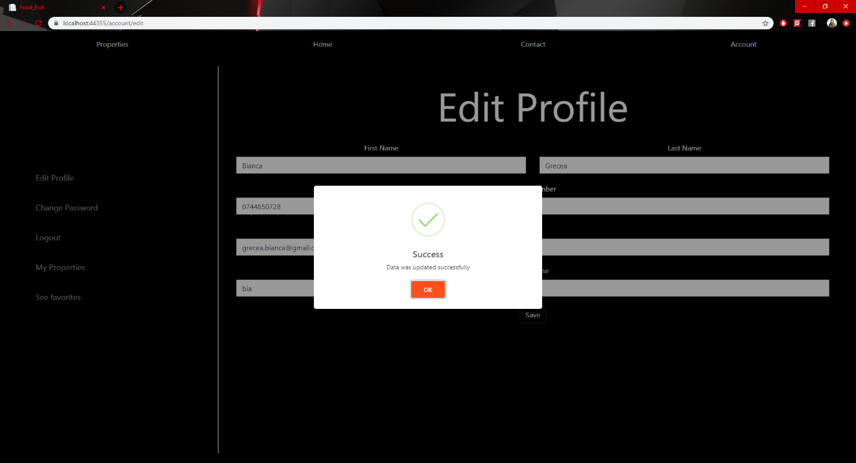

Cap 1:

Titlul capitolului se bazează pe Heading 1 style, numerotat cu o cifra (x. Nume capitol), font Times New Roman de 14, Bold.

Ce se scrie aici:

* Contextul
* Conturarea domeniului exact al temei
* reprezintă cca. 5% din lucrare=3 pagini maxim, 2 minim

Cap 2:

În acest capitol se prezintă tema propriu zisă (sub forma unei teme de proiectare/cercetare, formulată exact, cu obiective clare – 2-3 pagini şi eventuale figuri explicative).

Reprezintă cca. 10% din lucrare.

* Stabilirea unui rezultat

## Contextul proiectului (Heading 2 style)

Fontul folosit implicit în acest document este Times New Roman, dimensiune de 12, conform *Normal style*, cu spaţiere la 1 rând (Paragraph, Line spacing de 1.0) şi *Justify*.

Pentru prima linie din fiecare paragraf se foloseşte indentare (implicit in *Normal Style*), iar între paragrafe succesive nu se lasă distanţă suplimentară.

### (Heading 3 style)

Fiecare tabel introdus în lucrare este numerotat astfel: Tabel x.y, unde x reprezintă numărul capitolului iar y numărul tabelului din capitol. Se lasă un rând liber între tabel şi paragraful anterior, respectiv posterior.

Tabel 1.1 (Insert caption->Tabel)

|  |  |  |  |  |
| --- | --- | --- | --- | --- |
| Times new roman ( 12) | xxxx | xxxx | xxxx |  |
|  |  |  |  |  |

Fiecare figură introdusă în text este citată (de ex: în figura x.y este prezentată ... ) şi numerotată. Numerotarea se face astfel Figura x.y unde x reprezintă numărul capitolului iar y numărul figurii în acel capitol. Folosiţi (Insert caption->Figura).

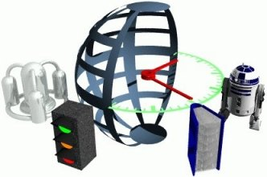

Figura 1.1 Numele figurii (insert->reference->caption->Figura)

In secţiunea *Bibliografie* sunt exemple de referinţe pentru articol la conferinţe sau seminarii [1], articol în jurnal [2], sau cărţi [3]. Referinţele spre aplicaţii sau resurse online (pagini de internet) trebuie sa includă cel puţin o denumire sugestivă pe lângă link-ul propriu zis [4], plus alte informaţii dacă sunt disponibile (autori, an, etc.). Referinţele care prezintă doar link spre resursa online se vor plasa în footer-ul paginii unde sunt referite.

Citarea referinţelor în text este obligatorie, vezi exemplul de mai jos (în funcţie de tema proiectului se poate varia modul de prezentare a metodei/aplicaţiei).

În articolul [1] autorii prezintă un sistem pentru detecţia obstacolelor în mişcare folosind stereoviziune şi estimarea mişcării proprii. Metoda se bazează pe …*trecere în revistă a algoritmilor, structurilor de date, funcţionalitate, aspecte specifice temei proiectului* *etc*….. Discuţie *avantaje – dezavantaje*.

În capitolul 4 al [3], *se prezintă* …..

Instrumentele de lucru pentru **MS Word 2003** şi instrucţiuni de folosire găsiţi la:

[How to use JabRef (BibTeX) with Microsoft Word 2003](http://www.medicalnerds.com/how-to-use-jabrefbibtex-with-microsoft-word-2003/)

[Bibtex4Word](http://www.ee.ic.ac.uk/hp/staff/dmb/perl/index.html)

[BibWord makes it easier to create and manipulate Microsoft Word citation and bibliography styles](http://www.codeplex.com/bibword)

Pentru **MS Word 2007** şi **MS Word 2010** se poate folosi sistemul integrat de gestiune bibliografiei, *References, Citations & Bibliography.* Mai multe informaţii se găsesc în documentaţia online de la MS Office.

Cap 4:

Împreună cu capitolul următor trebuie sa reprezinte aproximativ 60% din total.

Scopul acestui capitol este de a explica principiile funcţionale ale aplicaţiei implementate. Aici se va descrie soluţia propusă dintr-un punct de vedere teoretic - explicaţi şi demonstraţi proprietăţile şi valoarea teoretică:

* algoritm utilizat sau propus,
* protocoale utilizate,
* modele abstracte,
* explicaţii/argumentări logice ale soluţiei alese,
* structura logică şi funcţională a aplicaţiei.

NU SE FAC referiri la implementarea propriu-zisă.

NU SE PUN descrieri de tehnologii preluate cu copy-paste din alte surse sau lucruri care nu ţin strict de proiectul propriu-zis (materiale de umplutură).

Cap 5:

Împreună cu capitolul precedent reprezintă aproximativ 60% din total.

Scopul acestui capitol este de a documenta aplicaţia dezvoltată în aşa fel încât dezvoltarea şi întreţinerea ulterioară să fie posibilă. Cititorul trebuie să identifice funcţiile principale ale aplicaţiei din ceea ce este scris aici.

Capitolul ar trebui sa conţină (nu se rezumă neapărat la):

* schema generală aplicaţiei,
* descriere a fiecărei componente implementate, la nivel de modul,
* diagrame de clase, clase importante şi metode ale claselor importante.